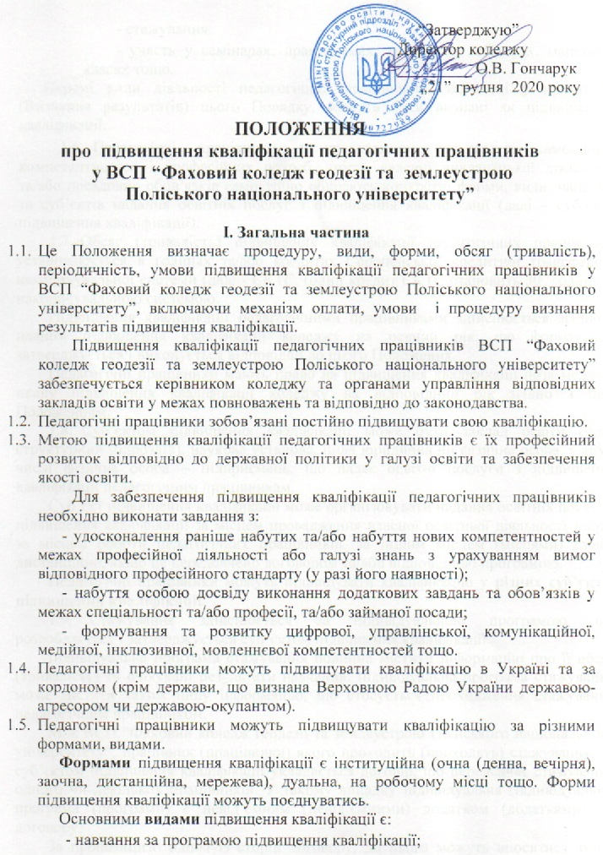

- стажування;
- участь у семінарах, практикумах, тренінгах, вебінарах, майстер-класах тощо.
Окремі види діяльності педагогічних працівників, зазначені у пункті 3 (Визнання результатів) цього Порядку, можуть бути визнані як підвищення кваліфікації.
  - Педагогічні працівники з урахуванням результатів самооцінки компетентностей і професійних потреб, змісту власної викладацької діяльності та/або посадових обов’язків самостійно обирають конкретні форми, види, напрями та суб’єктів надання освітніх послуг з підвищення кваліфікації (далі – суб’єкти підвищення кваліфікації).
  - Обсяг (тривалість) підвищення кваліфікації педагогічних працівників установлюється в годинах та/або кредитах Європейської кредитної трансферно- накопичувальної системи (далі - ЄКТС, (один кредит ЄКТС становить 30 годин) за накопичувальною системою.
Підвищення кваліфікації педагогічними працівниками здійснюється згідно з планом підвищення кваліфікації коледжу на певний рік, що формується, затверджується і виконується відповідно до цього Положення.
Педагогічні працівники мають право на підвищення кваліфікації поза межами плану підвищення кваліфікації коледжу на відповідний рік згідно з цим Положенням.
  - Суб’єктом підвищення кваліфікації може бути заклад освіти (його структурний підрозділ), наукова установа, інша юридична чи фізична особа, у тому числі фізична особа – підприємець, що надає освітні послуги з підвищення кваліфікації педагогічним працівникам.
Суб’єкт підвищення кваліфікації може організовувати надання освітніх послуг з підвищення кваліфікації за місцем провадження власної освітньої діяльності та/або за місцем роботи педагогічних працівників, за іншим місцем (місцями) та/або дистанційно, якщо це передбачено договором та/або відповідною програмою.
Педагогічні працівники можуть підвищувати кваліфікацію у різних суб’єктів підвищення кваліфікації.
  - Стажування здійснюється за індивідуальною програмою, що розробляється і затверджується суб’єктом підвищення кваліфікації.
Індивідуальна програма стажування повинна містити інформацію про її обсяг (тривалість) та очікувані результати навчання. Індивідуальна програма стажування може містити також іншу інформацію, що стосується проходження стажування педагогічним працівником.
Між ВСП “Фаховий коледж геодезії та землеустрою Поліського національного університету”, працівник (працівники) якого проходить (проходять) стажування, та суб’єктом підвищення кваліфікації укладається договір, що передбачає стажування одного чи декількох працівників. У такому випадку індивідуальна (індивідуальні) програма (програми) є невід’ємним (невід’ємними) додатком (додатками) до договору.
За пропозицією однієї із сторін договору, до нього можуть вноситися зміни (уточнення) шляхом укладення відповідної додаткової угоди (додатка до угоди).
  - Підвищення кваліфікації педагогічних працівників шляхом їх участі у семінарах, практикумах, тренінгах, вебінарах, майстер-класах тощо здійснюється відповідно до річного плану підвищення кваліфікації ВСП “Фаховий коледж геодезії та землеустрою Поліського національного університету” та не потребує визнання його педагогічною радою.
Обсяг (тривалість) такого підвищення кваліфікації визначається відповідно до його фактичної тривалості в годинах (без урахування самостійної (позааудиторної) роботи) або в кредитах ЄКТС (з урахуванням самостійної (позааудиторної) роботи), але не більше ніж 30 годин або 1,5 кредиту ЄКТС на рік.
  - За результатами проходження підвищення кваліфікації педагогічним та науково-педагогічним працівникам видається документ про підвищення кваліфікації.
У документі про підвищення кваліфікації повинні бути зазначені:
- повне найменування суб’єкта підвищення кваліфікації (для юридичних осіб) або прізвище, ім’я та по батькові (у разі наявності) фізичної особи, яка надає освітні послуги з підвищення кваліфікації педагогічним працівникам;
- тема (напрям, найменування), обсяг (тривалість) підвищення кваліфікації у годинах та/або кредитах ЄКТС;
- прізвище, ім’я та по батькові (у разі наявності) особи, яка підвищила кваліфікацію;
- опис досягнутих результатів навчання;
- дата видачі та обліковий запис документа;
- найменування посади (у разі наявності), прізвище, ініціали (ініціал імені) особи, яка підписала документ від імені суб’єкта підвищення кваліфікації та її підпис.
Документи про підвищення кваліфікації (сертифікати, свідоцтва тощо), що були видані за результатами проходження підвищення кваліфікації у суб’єктів підвищення кваліфікації – нерезидентів України, можуть містити іншу інформацію, ніж визначено цим пунктом, та потребують визнання педагогічною радою закладу освіти згідно з цим Положенням.

ІІ. Особливості підвищення кваліфікації педагогічних працівників у ВСП “Фаховий коледж геодезії та землеустрою

Поліського національного університету”
  - Педагогічні працівники ВСП “Фаховий коледж геодезії та землеустрою Поліського національного університету” підвищують свою кваліфікацію згідно з цим Положенням щороку відповідно до спеціальних законів.
Кожен педагогічний працівник закладу фахової передвищої освіти відповідно до Законів України “Про освіту”, “Про фахову передвищу освіту” зобов’язаний щороку підвищувати кваліфікацію з урахуванням особливостей, визначених цим Положенням.
Підвищення кваліфікації педагогічними працівниками щороку є необхідною умовою проходження ними атестації у порядку, визначеному законодавством.

  - Основними напрямами підвищення кваліфікації є:
розвиток професійних компетентностей (знання навчального предмета, фахових методик, технологій);
- формування у здобувачів освіти спільних для ключових компетентностей вмінь, визначених частиною першою статті 12 Закону України “Про освіту”;
- психолого-фізіологічні особливості здобувачів освіти певного віку, основи андрагогіки;
- створення безпечного та інклюзивного освітнього середовища, особливості (специфіка) інклюзивного навчання, забезпечення додаткової підтримки в освітньому процесі дітей з особливими освітніми потребами;
- використання інформаційно-комунікативних та цифрових технологій в освітньому процесі, включаючи електронне навчання, інформаційну та кібернетичну безпеку;
- мовленнєва компетентність;
- формування професійних компетентностей галузевого спрямування, опанування новітніми виробничими технологіями, ознайомлення із сучасним устаткуванням, обладнанням, технікою, станом і тенденціями розвитку галузі економіки, підприємства, організації та установи, вимогами до рівня кваліфікації працівників за відповідними професіями (для працівників закладів професійної (професійно-технічної) освіти);
- розвиток управлінської компетентності (для керівників закладів освіти та їх заступників) тощо.
У разі викладання декількох навчальних предметів (дисциплін) педагогічні працівники самостійно обирають послідовність підвищення кваліфікації за певними напрямами у міжатестаційний період в межах загального обсягу (тривалості) підвищення кваліфікації, визначеного законодавством.
  - Загальний обсяг підвищення кваліфікації педагогічного працівника закладу фахової передвищої освіти не може бути менше ніж 120 годин на п’ять років.
Керівник, заступники керівника, завідувачі відділення, кафедри, голови циклової комісії, які вперше призначені на відповідну посаду, проходять підвищення кваліфікації відповідно до займаної посади протягом двох перших років роботи.
  - Директор коледжу (уповноважені ними особи) після затвердження в установленому порядку кошторису закладу освіти на відповідний рік невідкладно оприлюднює загальний обсяг коштів, передбачений на підвищення кваліфікації працівників коледжу, які мають право на підвищення кваліфікації за рахунок коштів державного та/або місцевого бюджетів, а також за рахунок інших коштів, передбачених у кошторисі закладу освіти на підвищення кваліфікації.
Протягом наступних 15 календарних днів з дня отримання зазначеної інформації кожен педагогічний працівник, який має право на підвищення кваліфікації за рахунок зазначених коштів, подає директору пропозицію до плану підвищення кваліфікації на відповідний рік, яка містить інформацію про тему (напрям, найменування) відповідної програми (курсу, лекції, модуля тощо), форми, обсяг (тривалість), суб’єкта (суб’єктів) підвищення кваліфікації
(із зазначенням інформації, визначеної цим Положенням), вартість підвищення кваліфікації (у разі встановлення) або про безоплатний характер надання такої освітньої послуги.
  - З метою формування плану підвищення кваліфікації певного закладу освіти на поточний рік пропозиції педагогічних працівників розглядаються його педагогічною радою. За згодою педагогічного працівника його пропозиція може бути уточнена або змінена, зокрема з урахуванням обсягу видатків, передбачених на підвищення кваліфікації. За результатами розгляду педагогічна рада закладу освіти затверджує план підвищення кваліфікації на відповідний рік в межах коштів, затверджених у кошторисі закладу освіти за всіма джерелами надходжень на підвищення кваліфікації на відповідний рік (за винятком коштів самостійного фінансування підвищення кваліфікації педагогічними працівниками).
У разі невідповідності пропозиції педагогічного працівника щодо обсягу підвищення кваліфікації вимогам, визначеним абзацом першим пункту 3 цього Порядку, або відсутності інформації про суб’єкта (суб’єктів) підвищення кваліфікації, визначеної цим Порядком, така пропозиція не розглядається педагогічною радою.
  - План підвищення кваліфікації певного закладу освіти на відповідний рік включає: список педагогічних працівників, які повинні пройти підвищення кваліфікації у цьому році, теми (напрями, найменування), форми, види, обсяги (тривалість) підвищення кваліфікації (у годинах або кредитах ЄКТС), перелік суб’єктів підвищення кваліфікації, строки (графік), вартість підвищення кваліфікації (у разі встановлення) або примітку про безоплатний характер надання такої освітньої послуги чи про самостійне фінансування підвищення кваліфікації педагогічним працівником. План підвищення кваліфікації може містити додаткову інформацію, що стосується підвищення кваліфікації педагогічних працівників. План підвищення кваліфікації може бути змінено протягом року в порядку, визначеному педагогічною радою.
За погодженням педагогічного або науково-педагогічного працівника, керівника відповідного закладу освіти (уповноваженої ним особи) і суб’єкта підвищення кваліфікації строки (графік) підвищення кваліфікації такого працівника протягом відповідного року можуть бути уточнені без внесення змін до плану підвищення кваліфікації.
  - На підставі плану підвищення кваліфікації директор коледжу (уповноважена ним особа) забезпечує укладення між коледжем та суб’єктом (суб’єктами) підвищення кваліфікації договору про надання освітніх послуг з підвищення кваліфікації на відповідний рік.

ІІІ. Визнання результатів підвищення кваліфікації педагогічних працівників
  - Результати підвищення кваліфікації у суб’єктів підвищення кваліфікації, що мають ліцензію на підвищення кваліфікації або провадять освітню діяльність за акредитованою освітньою програмою, не потребують окремого визнання чи підтвердження.

Результати підвищення кваліфікації у інших суб’єктів підвищення кваліфікації визнаються рішенням педагогічної ради ВСП “Фаховий коледж геодезії та землеустрою Поліського національного університету”.
Порядок визнання результатів підвищення кваліфікації педагогічних працівників встановлюється педагогічно радою коледжу.
  - Педагогічний працівник протягом одного місяця після завершення підвищення кваліфікації подає до педагогічної ради клопотання про визнання результатів підвищення кваліфікації та документ про проходження підвищення кваліфікації.
У разі підвищення кваліфікації шляхом інформальної освіти (самоосвіти) замість документа про підвищення кваліфікації подається звіт про результати підвищення кваліфікації або творча робота, персональне розроблення електронного освітнього ресурсу, що виконані в процесі (за результатами) підвищення кваліфікації та оприлюднені на веб-сайті закладу освіти та/або в електронному портфоліо педагогічного працівника (у разі наявності).
Клопотання протягом місяця з дня його подання розглядається на засіданні педагогічної ради коледжу.
Для визнання результатів підвищення кваліфікації педагогічна рада заслуховує педагогічного працівника щодо якості виконання програми підвищення кваліфікації, результатів підвищення кваліфікації, дотримання суб’єктом підвищення кваліфікації умов договору та повинна прийняти рішення про:
- визнання результатів підвищення кваліфікації;
- невизнання результатів підвищення кваліфікації.
У разі невизнання результатів підвищення кваліфікації педагогічна рада закладу освіти може надати рекомендації педагогічному працівнику щодо повторного підвищення кваліфікації у інших суб’єктів підвищення кваліфікації та/або прийняти рішення щодо неможливості подальшого включення такого суб’єкта підвищення кваліфікації до плану підвищення кваліфікації закладу освіти до вжиття ним дієвих заходів з підвищення якості надання освітніх послуг.
Результатом підвищення кваліфікації педагогічних працівників у суб’єктів підвищення кваліфікації, що мають ліцензію на підвищення кваліфікації або провадять освітню діяльність за акредитованою освітньою програмою, може бути присвоєння їм повних та/або часткових професійних та/або освітніх кваліфікацій у встановленому законодавством порядку.
  - Окремі види діяльності педагогічних працівників (участь у програмах академічної мобільності, наукове стажування, самоосвіта, здобуття наукового ступеня, вищої освіти, а також участь у семінарах, практикумах, тренінгах, вебінарах, майстер-класах тощо), що провадилася поза межами плану підвищення кваліфікації закладу освіти, можуть бути визнані як підвищення кваліфікації відповідно до цього Положення.
Процедура зарахування окремих видів діяльності, їх результатів та обсяг підвищення кваліфікації педагогічних працівників коледжу визначаються педагогічною радою коледжу.

  - Участь педагогічних працівників у програмах академічної мобільності на засадах, визначених Законами України “Про освіту”, “Про вищу освіту”, “Про фахову передвищу освіту” Положенням про порядок реалізації права на академічну мобільність, затвердженим постановою Кабінету Міністрів України від 12 серпня 2015 р. №579 (Офіційний вісник України, 2015 р., № 66, ст. 2183), та іншими актами законодавства, визнається педагогічними (вченими) радами відповідних закладів як підвищення кваліфікації педагогічних працівників.
Обсяг підвищення кваліфікації шляхом участі педагогічного працівника у програмі академічної мобільності зараховується в межах визнаних результатів навчання, але не більше ніж 30 годин або один кредит ЄКТС на рік.
  - Результати інформальної освіти (самоосвіти) педагогічних працівників, які мають науковий ступінь та/або вчене, почесне чи педагогічне звання, можуть бути визнані педагогічною радою відповідних закладів як підвищення кваліфікації педагогічних або науково-педагогічних працівників.
Обсяг підвищення кваліфікації шляхом інформальної освіти (самоосвіти) зараховується відповідно до визнаних результатів навчання, але не більше 30 годин або одного кредиту ЄКТС на рік.
  - Здобуття другого (магістерського) рівня вищої освіти, третього (освітньо-наукового/освітньо-творчого) рівня або наукового рівня вищої освіти вперше або за іншою спеціальністю у межах професійної діяльності або галузі знань визнається як підвищення кваліфікації педагогічних працівників.
Обсяг підвищення кваліфікації шляхом здобуття наукового ступеня, рівня вищої освіти зараховується відповідно до встановленого обсягу освітньо- професійної (освітньо-наукової, освітньо-творчої) програми у годинах або кредитах ЄКТС, за винятком визнаних (зарахованих) результатів навчання з попередньо здобутих рівнів освіти.
  - Підвищення кваліфікації педагогічних або науково-педагогічних працівників шляхом їх участі у семінарах, практикумах, тренінгах, вебінарах, майстер-класах тощо, яке здійснюється поза межами річного плану підвищення кваліфікації закладу освіти, потребує визнання педагогічною (вченою) радою закладу освіти згідно з цим Порядком.
Обсяг (тривалість) такого підвищення кваліфікації визначається відповідно до його фактичної тривалості в годинах (без урахування самостійної (позааудиторної) роботи) або в кредитах ЄКТС (з урахуванням самостійної (позааудиторної) роботи), але не більше 30 годин або 1 кредиту ЄКТС на рік.

IV. Фінансування підвищення кваліфікації
  - Джерелами фінансування підвищення кваліфікації педагогічних працівників є кошти державного, місцевих бюджетів, кошти фізичних та/або юридичних осіб, інші власні надходження ВСП “Фаховий коледж геодезії та землеустрою Поліського національного університету” та/або його засновника, інші джерела, не заборонені законодавством.
У разі підвищення кваліфікації педагогічних працівників за рахунок коштів державного або місцевого бюджету, інших коштів, затверджених у кошторисі закладу освіти на підвищення кваліфікації, укладення договору між

директором коледжу та суб’єктом підвищення кваліфікації із зазначенням джерела фінансування підвищення кваліфікації є обов’язковим.
  - За рахунок коштів, передбачених у кошторисі ВСП “Фаховий коледж геодезії та землеустрою Поліського національного університету”, здійснюється фінансування підвищення кваліфікації в обсязі, встановленому законодавством, і відповідно до плану підвищення кваліфікації:
- педагогічних працівників, які працюють у коледжі за основним місцем роботи;
- педагогічних працівників, які забезпечують надання загальної середньої освіти, працюючи за сумісництвом у ВСП “Фаховий коледж геодезії та землеустрою Поліського національного університету”.
  - Самостійне фінансування підвищення кваліфікації здійснюється:
- педагогічними працівниками коледжу, які працюють у коледжі за основним місцем роботи і проходять підвищення кваліфікації поза межами плану підвищення кваліфікації;
- іншими особами, які працюють у коледжі на посадах педагогічних працівників за суміщенням або сумісництвом.
  - На час підвищення кваліфікації педагогічним працівником відповідно до затвердженого плану з відривом від виробництва (освітнього процесу) в обсязі, визначеному законодавством, за педагогічним працівником зберігається місце роботи (посада) із збереженням середньої заробітної плати.
Витрати, пов’язані з підвищенням кваліфікації, відшкодовуються у порядку, визначеному законодавством.
  - Факт підвищення кваліфікації педагогічного працівника підтверджується актом про надання послуги з підвищення кваліфікації, який складається в установленому законодавством порядку, підписується директором коледжу або уповноваженою ним особою та суб’єктом підвищення кваліфікації. Такий акт є підставою для оплати послуг суб’єкта підвищення кваліфікації згідно з укладеною угодою щодо підвищення кваліфікації.

